Apéndice D

Los alimentos
(Ña̱a xíxí yó)

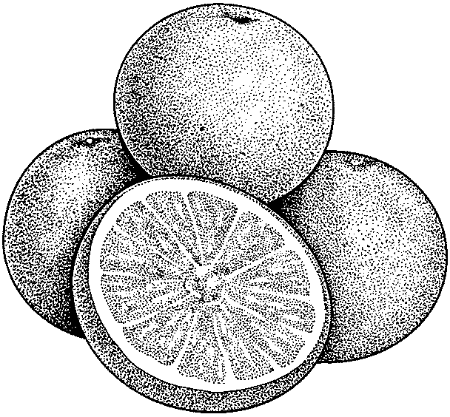

Las frutas
(Kui̱i)

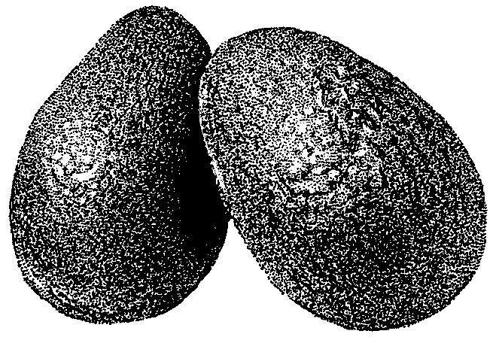
chi̱ta̱ | plátano
chǐkín | tuna
chìkún | guamúchil
láxa | naranja
nde̱é | durazno
ndiká xa̱a̱ | mamey
tìchí | aguacate
tikǎva | ciruela
tikuàá | guayaba
láxa
naranjas

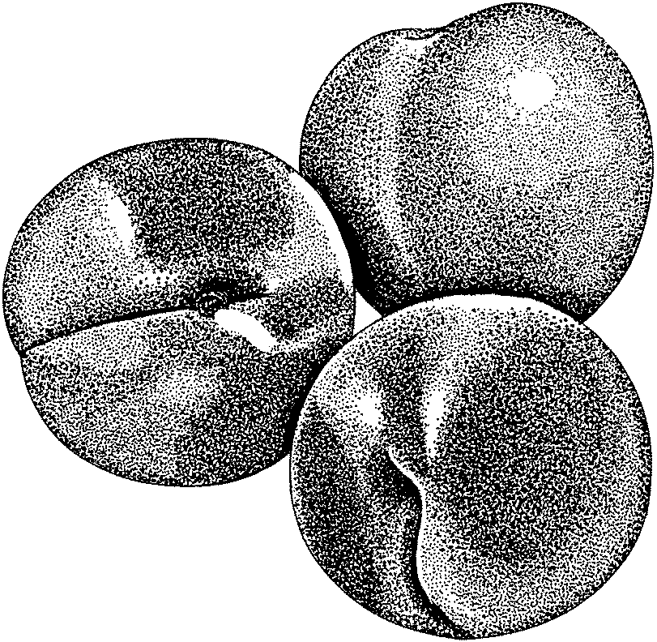

tìchí
aguacates
nde̱é
duraznos

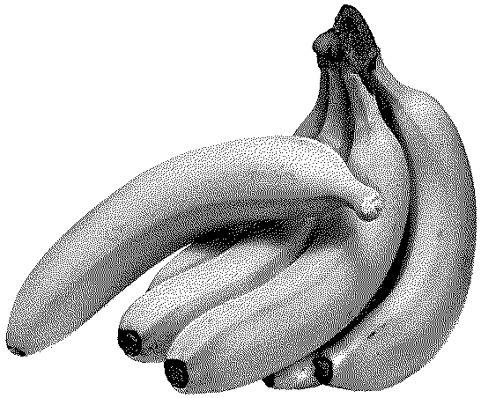

chi̱ta̱
platanos

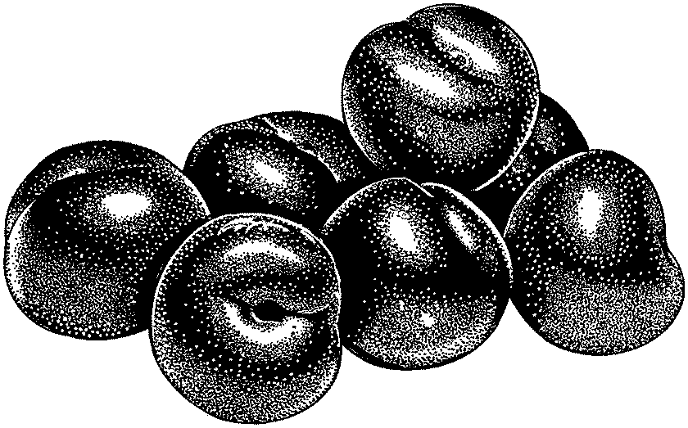
tikǎva
ciruelas

Verduras

ikín | calabaza
isá | elotito
iva | quelite
kiâmi | tamalayota
nañá | chayote
ndiamí | rábano
ndìchì | ejote
ndixín | elote
nduchí | frijol
ñami | camote
ti̱kuǐti | papa
ti̱kùmì ajo | ajo
ti̱kùmì va̱a | cebolla
tikama | jícama
tinduyú | chilacayote
vi̱ndá | nopal
vàyà, yàvà | flor de calabaza
yaá | chile
yaví | maguey
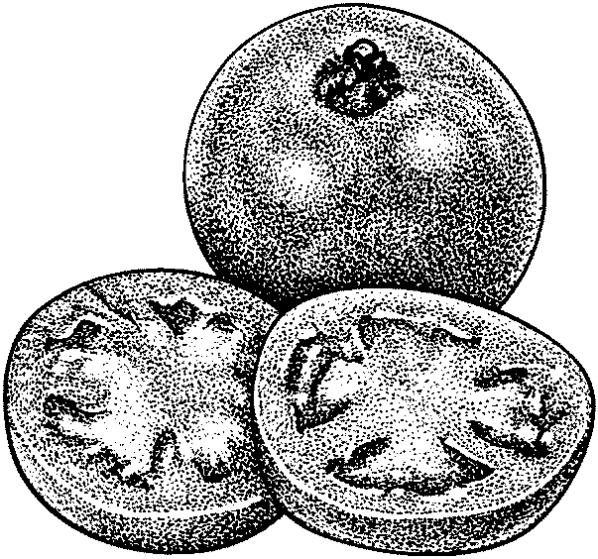
tinaná ndee
tomates rojos

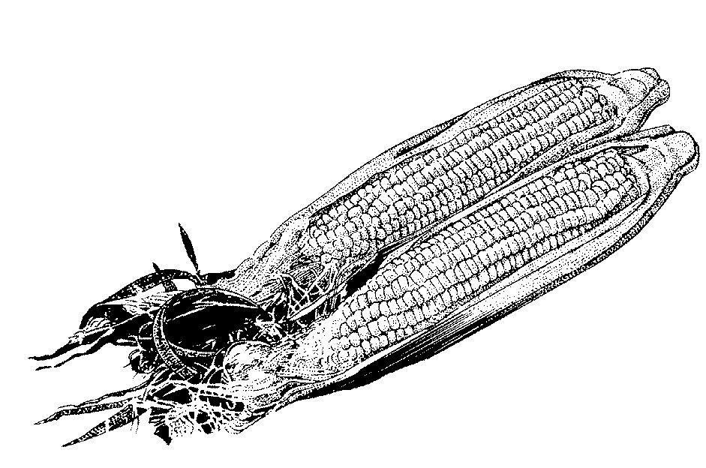
ndixín
elotes
ti̱kùmì va̱a
cebollas

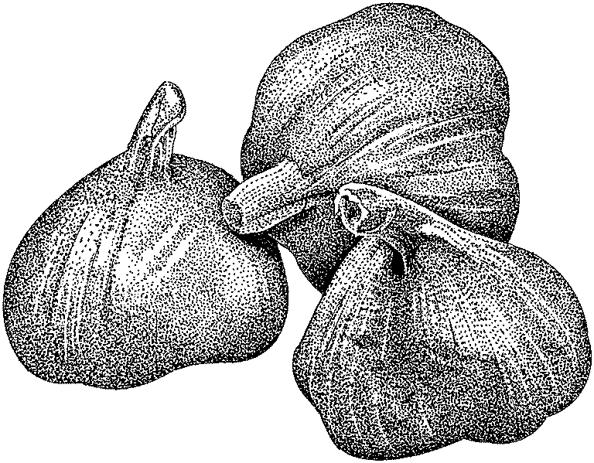
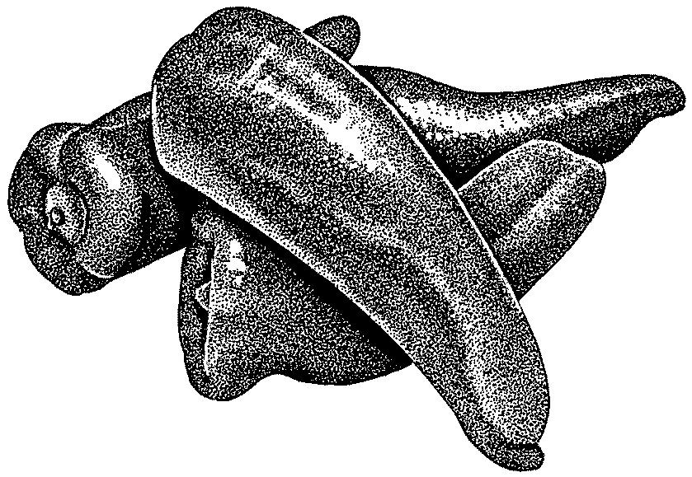
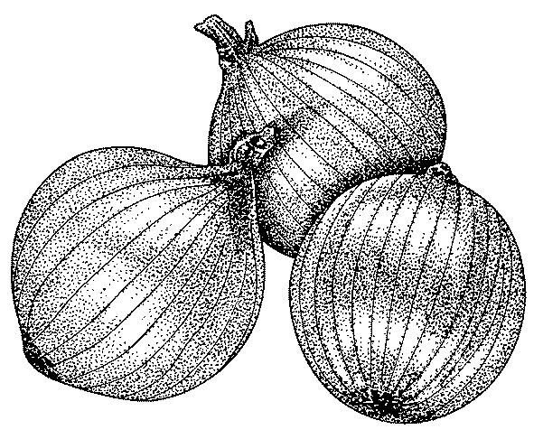
ti̱kùmì ajo
ajo
yaá
chiles
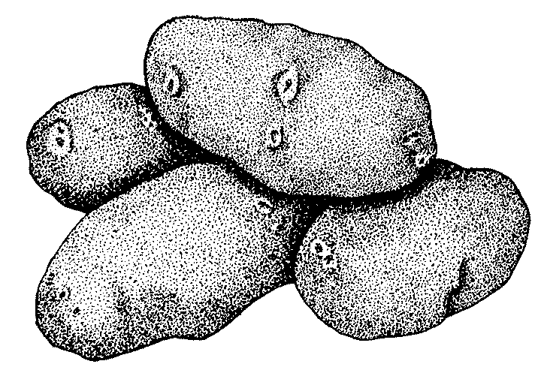
ti̱kuǐti
papas

Carnes
(Kùñù)

chiróni | chicharrón
kùñù ki̱ni̱ | puerco
kùñù ko̱ló | pavo
kùñù nduxí | carne de pollo
kùñù nini | cecina
kùñù si̱ndi̱kí | res
mbeke | tuétano
si̱ndo̱ko̱ | 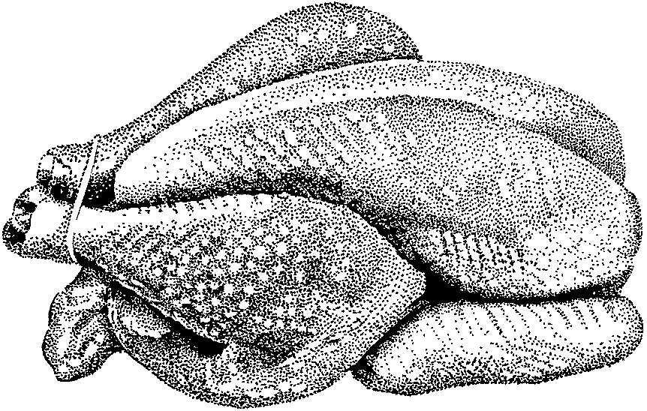  chicatana
tiàká | pescado

kùñù nduxí
pollo



tiàká
pescado


kùñù si̱ndi̱kí
res

Comidas y otras cosas que hacemos

lǔsu | tamal de frijoles frescos
ndi̱ví | huevo
ndaí | caldo
ndaí naßma | mole, caldo
ndàkú | pozole
sùví | tamal de elote
tiàá | salsa picante
ti̱kásu̱n | totopo
tikiín | tamal de calabaza
tikôó | tamal de carne
tùtà ndu̱u̱ | atole de granillo
tùtà kǎyá | atole xoco
xi̱tá | tortilla
xi̱tá va̱a | pan
xàtún | chato

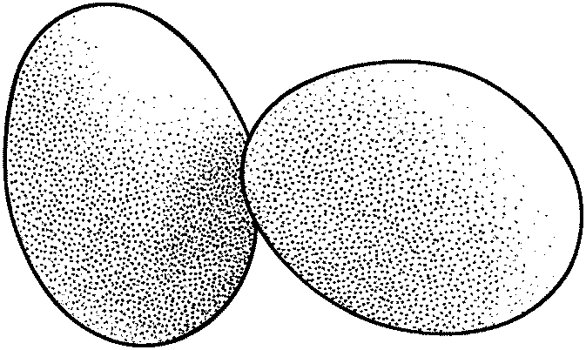

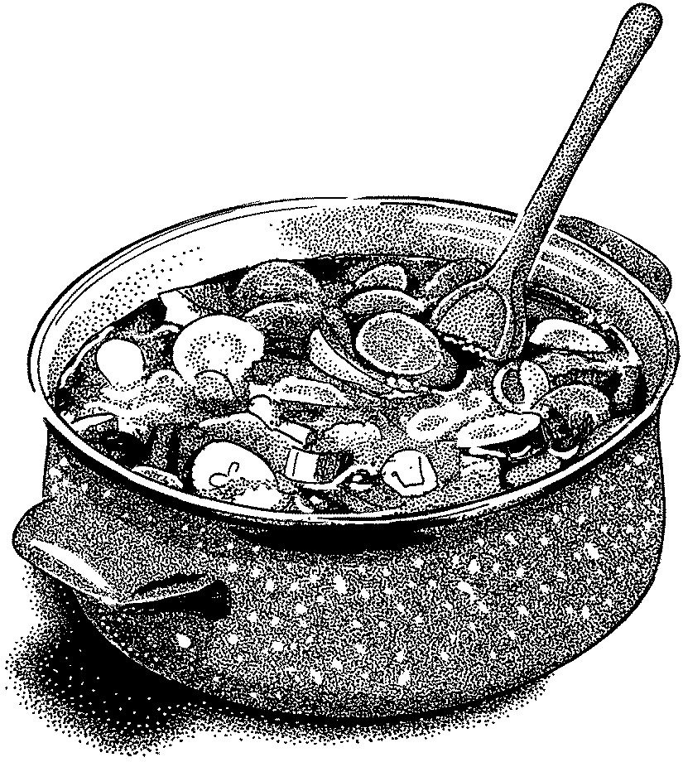

ndi̱ví
huevos

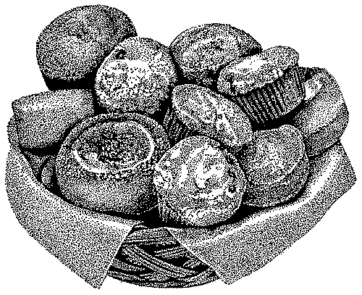
xi̱tá va̱a
pan

ndaí
caldo


xi̱tá
tortillas

Cosas que usamos para preparar comidas

i̱ín | sal
i̱ku̱ ta̱chí nánú | orégano
kàkà | cal
kalávo | clavo
kuminu | comino
mìnù nduxí | epazote
mìnù stila | yerbabuena
ndùvà | guaje
nu̱ní | maíz
ñuñú | miel
súka | azúcar
tina ndo̱ó | hierbasanta
tinaná | tomate
tinaná ndéé | jitomate
tinaná ndikuaa | tomate cambray
tinaná so̱ó | tomatillo
tinaná válí | tomate silvestre
uxán | masa de maíz
xáa | nixtamal
xààn | manteca
yaá | chile
yaá va̱a | chile guajillo

Apéndice E

Pueblos y ciudades

(Ñùù Válí tin Ñùù Va̱a)

Cha̱tun | Petlacalancingo
Chota | Atlamajalcingo
Ikú Kìmì | Zitlaltepec
I̱ta Ita | Xochapa
I̱ta Ndioo | Puebla
I̱vš Ya̱ka̱ | Cuba Libre
Kiaa | Coicoyán
Kívá | Hierba Santa
Kǒyo | México
Kutioko | Loma Zoyatl
Kutuni | Lagunilla
Kǔxa | Chimaltepec
Láka | Alacatlatzala
Molonga | Almolonga
Ñuú Nda̱i̱ | Plan de Zacatepec
Sa Miyé | SanMiguelAmoltepec
Sínǔní | Tototepec
Sindee | Cochoapa
Sindiáá | Chilpancingo
Tàkuáàn | Alcozauca
Tañuú | Zoyatlán
Tatioo | Ayutla
Táva | Alpoyecancingo
Tàxíín | Igualita
Tená | Ixcuinatoyac
Tíchíkún | Huamuxtitlán
Tikí Tái | Cuautipan
Tikǐxi | San Rafael
Ti̱ku̱tu̱ | Cocuilotlazala
Ti̱ndàì | Tlapa
Tindǎvi | Melchor Ocampo
Tisǎví | Huexoapa
Titǎnu | Metlatónoc
Tivi̱xin | Platanar
Xíkíñú Kuáa | Vicente Guerrero
Xi̱ní I̱ta | Atzompa
Xìyò Kuáa | Tlachichilco

